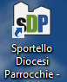
ISTRUZIONI PER LA RACCOLTA DEI DATI RELATIVI AI CONSIGLI PASTORALI
Per effettuare la compilazione dei moduli utilizzare lo sportello Diocesi Parrocchia accedendo tramite l’apposita icona che deve essere presente sul desktop del proprio PC.

Se non presente effettuare l’installazione del programma scaricandolo dai link Versione Windows o Versione Mac presenti qui sotto e seguire le Istruzioni di installazione (Vedi sotto)
Versione Windows
Versione MAC
Istruzioni di installazione

Utilizzare come USERNAME il codice della parrocchia seguito da _2 (es. 1A02_2) e come PASSWORD il codice fiscale della parrocchia. Al primo login è necessario effettuare il cambio password seguendo le regole mostrate a video.
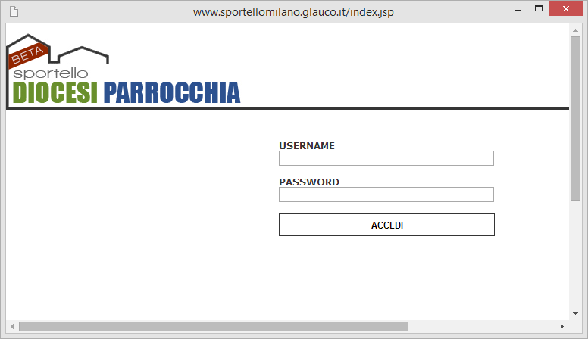
Cliccare su menu RACCOLTE DATI (Fig. 1)
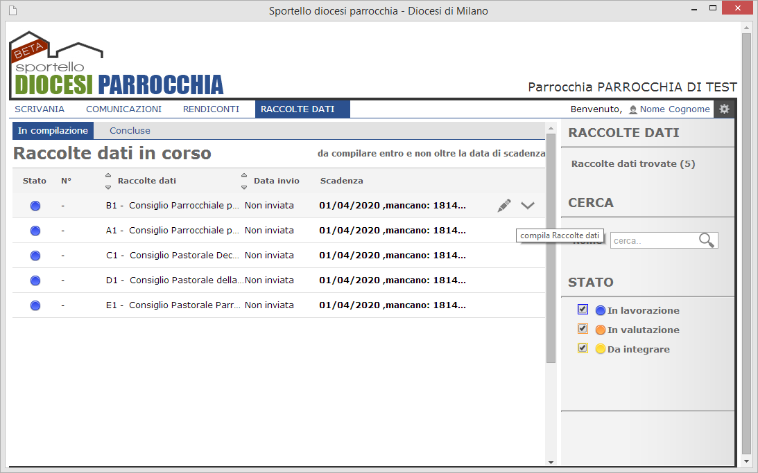
Fig. 1
Nell’area a sinistra sono visualizzate le raccolte disponibili con uno stato evidenziato da un punto colorato la cui legenda compare sulla destra.
Per iniziare la compilazione cliccare posizionare il mouse sulla riga corrispondente e cliccare a destra sul simbolo della penna.
Alla comparsa del modulo da compilare (fig.2) cliccare nell’area Modulo bianco la scritta sottolineata.
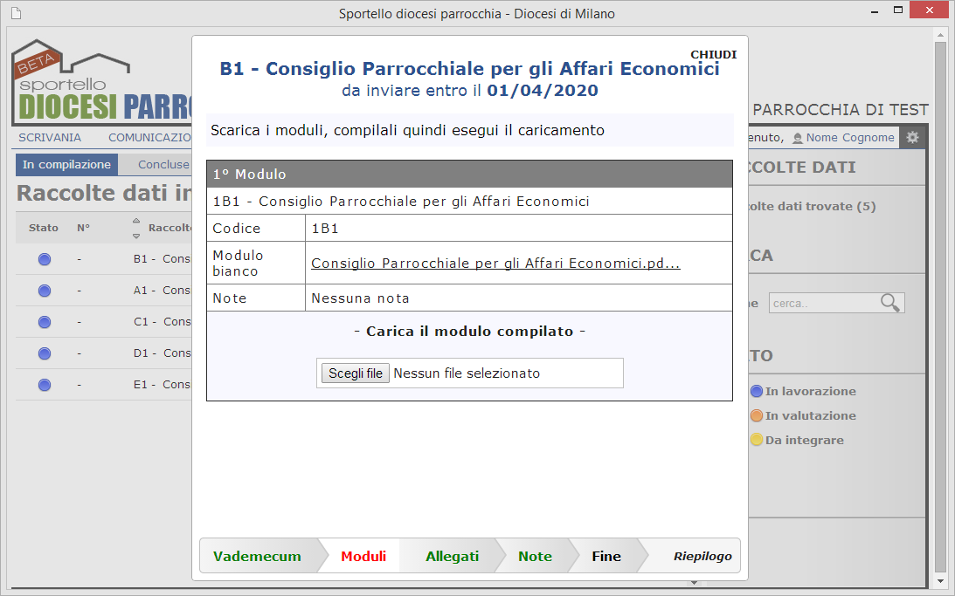
Fig.2
Così facendo si potrà scaricare sul proprio PC il modulo da compilare.
Viene proposta la maschera di salvataggio (Fig.3) da dove sarà possibile indicare la posizione.
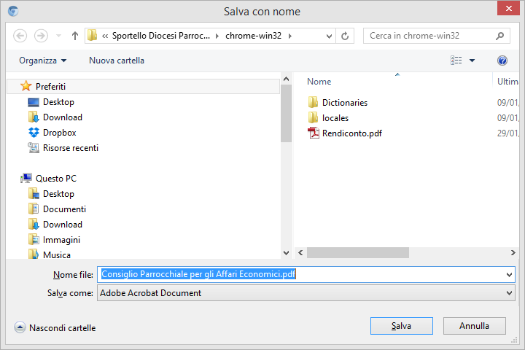
Fig.3
Ripetere questa operazione per tutti i moduli da compilare, chiudere la maschera di Fig.2 e uscire dallo sportello cliccando sull’ingranaggio all’estrema destra e quindi su LOGOUT (Fig.4)
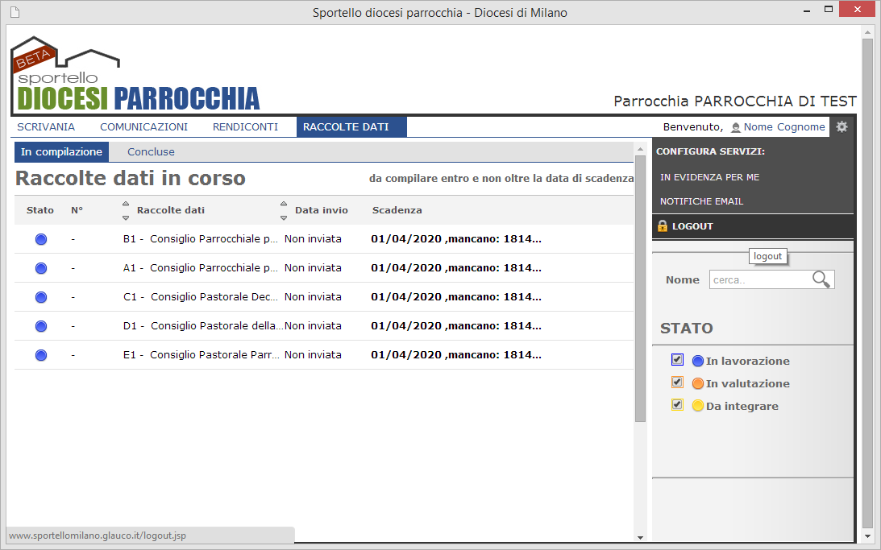
Fig.4
I file PDF salvati possono essere compilati da qualsiasi PC solo ed esclusivamente tramite il programma Acrobat Reader versione XI. Se sul PC non è presente o è istallata una versione precedente aggiornare o installare l’applicazione dal seguente link. https://get.adobe.com/it/reader/otherversions/

Per avviare la compilazione aprire il file con Acrobat Reader XI e alla comparsa (2 volte) della maschera di Fig.5 cliccare si Consenti
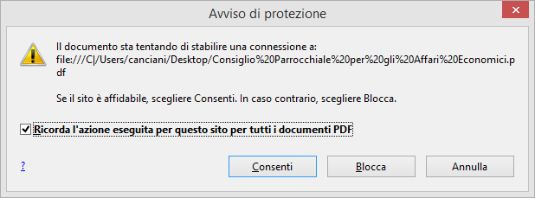
Fig.5

Quindi cliccare su Opzioni nella parte destra della riga in giallo (Fig. 6) e di seguito su Ritieni documento affidabile sempre.
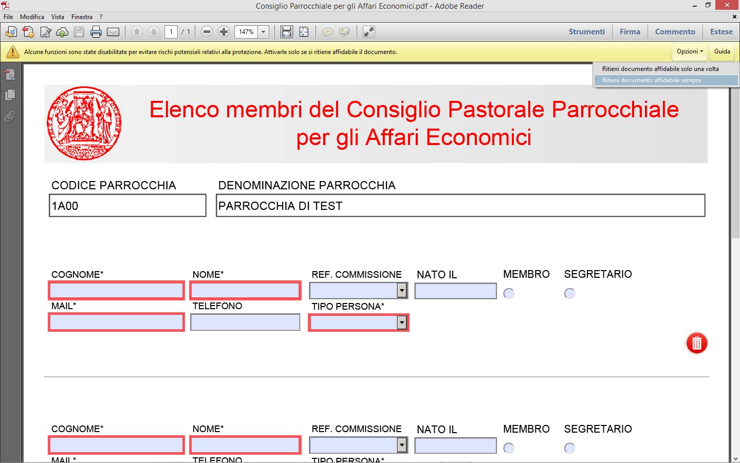
Fig.6
Inserire i nominativi tenendo conto che i campi bordati in rosso sono obbligatori.
Per inserire altri nominativi oltre a quelli già previsti cliccare sul pulsante + AGGIUNGI presente in fondo alla pagina.
Nel caso si renda necessaria la cancellazione di un nominativo utilizzare il BIDONCINO rosso presente sulla destra.
A fine compilazione salvare il file.
Ripetere l’operazione per tutti i moduli da compilare.
A questo punto è necessario ricollegarsi allo SPORTELLO DIOCESI PARROCCHIA per effettuare il caricamento dei moduli e la spedizione in Curia.
Selezionare RACCOLTE DATI posizionare il mouse sulla riga corrispondente al modulo e cliccare a destra sul simbolo della penna.
Alla comparsa della maschera di Fig.2 cliccare sul tasto Scegli file nella sezione in basso - Carica il modulo compilato –
Di seguito selezione il file pdf compilato e confermare l’operazione.
Cliccare sul tasto Fine in fondo alla pagina (Fig.7)
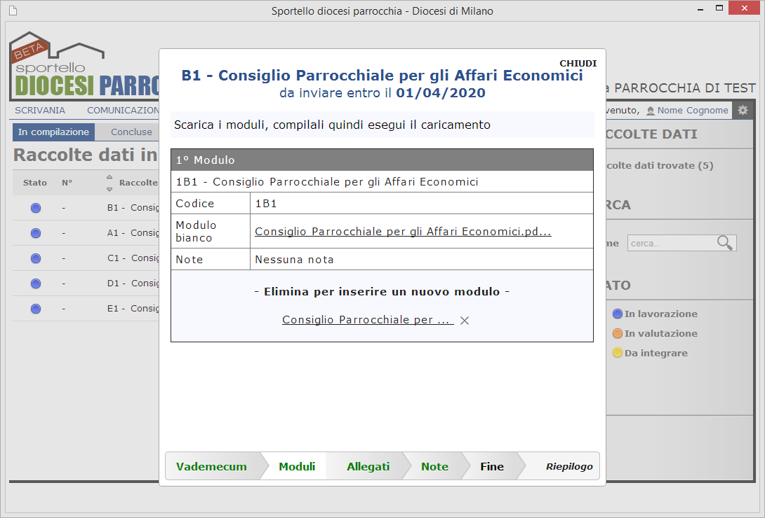
Fig.7
Comparirà la maschera di Fig.8 dalla quale va cliccato il pulsante Invia raccolta dati.
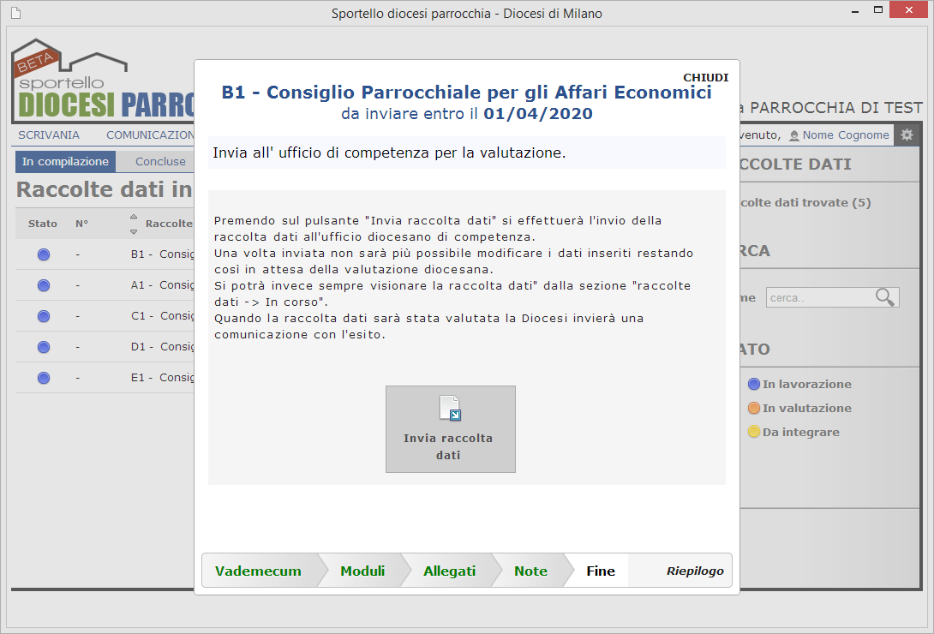
Fig.8
Alla comparsa della maschera di fig.9 cliccare su Conferma Invio
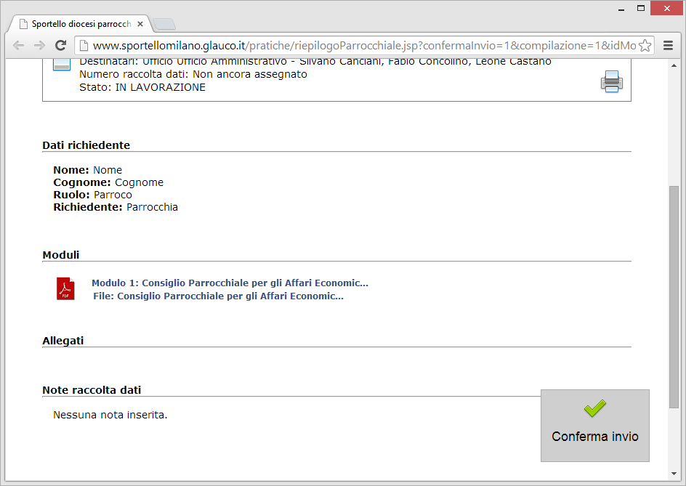
Fig. 9
Attendere la comparsa della maschera di conferma invio e cliccare su OK
La conferma dell’avvenuta spedizione è confermata anche dal pallino ARANCIONE sulla destra del modulo.
Ripetere l’operazione per ogni modulo da spedire e uscire dall’applicazione.
Nel caso in cui si renda necessario in futuro aggiungere o togliere membri dai moduli già inviati basterà richiedere una integrazione posizionando il mouse sulla riga corrispondente e cliccando a destra sul simbolo della busta (Fig.10)

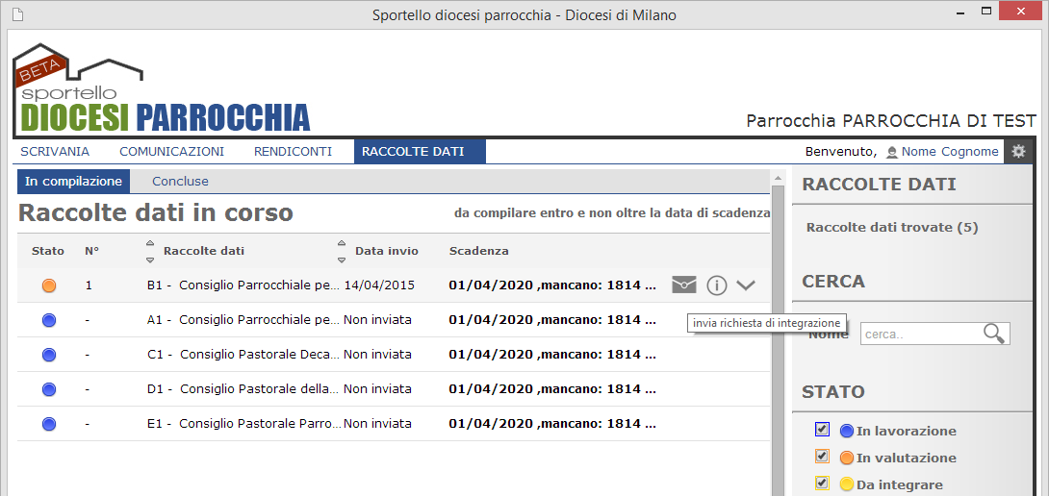
Fig. 10

